git使用说明
2019-10-31
v1.0.0

命令

init：初始化一个资源库

功能
在当前文件夹初始化一个资源库；

操作
git init；

如图
文件路径：E:\sharePath\git\notes；
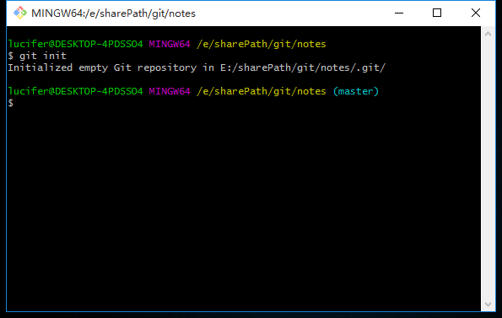

clone：下载文件

功能
把一个远程的资源库的文件克隆到本地当前路径下；

操作
git clone <地址>；

如图
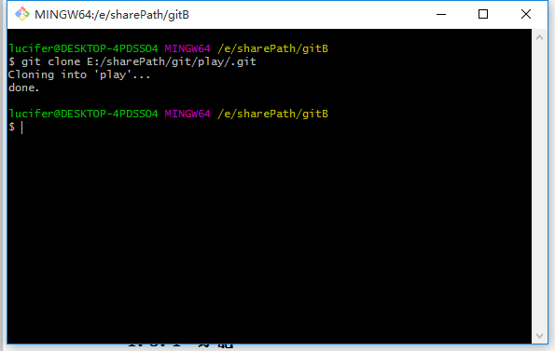

pull：拉取远程代码

功能
拉取远程主机指定分支代码，并与本地指定分支合并；

操作
指定分支：git pull <远程主机> <远程分支名>:<本地分支名>
当前分支：git pull <远程主机> <远程分支名>

示例
前提：从远程主机origin的dev分支拉取到本地local分支；
命令：git origin dev:local；
如果当前本地分支就是local，命令：git origin dev；

status：查看状态

功能
查看工作目录和暂存区的状态，未提交文件有哪些；

操作
git status；

rest：回滚

功能
回滚到指定版本

操作
回退到上个版本：git reset --hard HEAD^；
回退到前3次提交之前，以此类推，回退到n次提交之前：git reset --hard HEAD~3；
退到/进到 指定commit的sha码：git reset --hard commit_id；

示例

touch：新建文件

功能
在当前路径下新建一个文件；

操作
touch <文件名>

如图
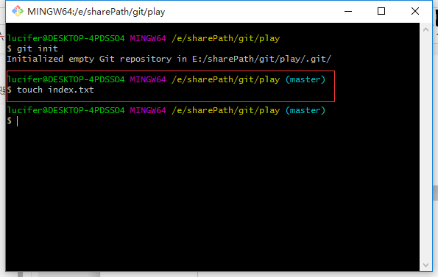

问题

idea中git的pull原理
前提：2个远程分支，dev和shz，shz有新功能的代码，比dev代码新，本地工作空间、本地分支、shz代码相同，此时从dev分支pull，会怎样？
答案：
pull的时候直接把本地分支也合并了，不会覆盖掉本地新增的文件和内容；
当本地内容的一行和远程的不一致时，如果当前分支的父版本就是远程的当前版本，会直接使用本地的内容；如果不是，则找到他们的父版本，看那个版本修改了，就使用那个版本的内容，若都修改了，则提示冲突；

密钥

生成路径
公司电脑：c/Users/Yondervision/.ssh/id_rsa

工具

gitlab

